متوسطات دائرة أولف التاريخ: 13- 05 – 2025 المدة:ساعة و نصف
الاختبارالتجريبي في مادة العلــــــــــوم الفيـزيائية و التـكنـولـوجيا
الجزء الأول: (12نقطة)
التمرين الأول: (06 نقاط)
تعذر الحصول على محلول كلور الرصاص لاستعماله في تجربة التحليل الكهربائي. فقرر الأستاذ تحضيره بمعية تلاميذ النادي العلمي. جمع التلاميذ قطع الرصاص من بطاريات قديمة ووضعوها في وعاء زجاجي وسكبوا عليه كمية من كلور الهيدروجين
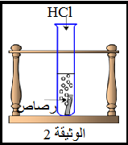
لاحظوا حدوث فوران وتصاعد فقاعات غازية عند تقريب عود ثقاب مشتعل منها
حدثت فرقعة وتآكل صفائح الرصاص تدريجيا وتشكل محلول كلور الرصاص .
- سم الغاز المنطلق وقدم صيغته الكيميائية .
- أكمل معادلة التفاعل الكيميائي الحاصل بالصيغة الشاردية.
Pb_{(...)} + ......(....+.....)_{(...)} (Pb²⁺ + ...Cl⁻)_{(...)} + ......._{(...)}
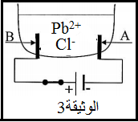
ثم قاموا بسكبه في وعاء فولطا مسرياه من الفحم ،. فانطلقت فقاعات غازية
الوثيقة1
بجوار أحد المسريين،وترسبت شعيرات معدنية على المسرى الآخر.
- فسّر كيف ينتقل التيار الكهربائي في محلول كلور الزنك.
- عبّر عن التفاعل الحادث عند كل مسرى بمعادلة كيميائية
- استنتج المعادلة الإجمالية للتفاعل الحادث.
التمرين الثاني: (06 نقاط)
تمثل الوثيقة 03 طائرة لإخماد الحرائق، ترفع حمولة (s) في الهواء كتلتهاm=410Kg بواسطة حبل (f)،
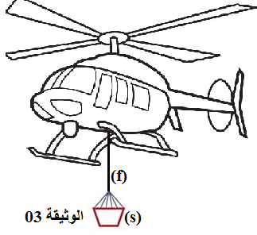
على ارتفاع من سطح الماء و في حالة توازن.
- أذكر القوى المؤثرة على الحمولة (S) و هي معلقة في الهواء.
- أحسب ثقل الحمولة باعتبار قيمة الجاذبية في هذا المكان.g=10N/Kg
عند محاولة نقل الحمولة انفلت الحبل و سقطت الحمولة على سطح الماء
فأزاحت حجما من الماء قدره. 𝑉_{L}=0.4 𝑚³- الوثيقة 04-
- أحسب شدة دافعة أرخميدس علما أن الكتلة الحجمية لماء البحر𝑙=1025kg/m³
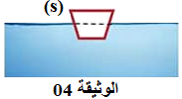
- قارن بين شدة دافعة أرخميدس وقيمة الثقل المطبقتين على هذه الحمولة.
- هل الحمولة في حالة توازن؟
- مثّل القوى المؤثرة على هذه الحمولة في هذه الحالة باستعمال السلم: 1Cm 2050N
الصفحة 1 من 2
الجزء الثاني: (08 نقاط)
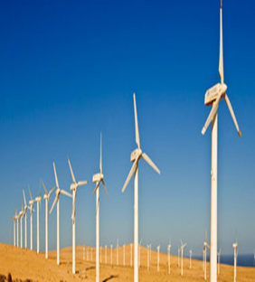
الوضعية الإدماجية:
تستخدم الطاقة الحركية للرياح في توليد الكهرباء بواسطة منوّبات ضخمة
كما في الوثيقة 5 وتنقل إلى المنازل عبر خطوط الشبكة الكهربائية وتعتبر
كمصدر نظيف ومتجدد واقل مصادر للطاقة تكلفة.
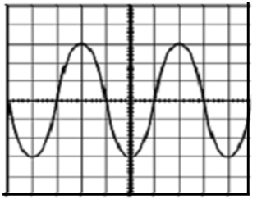
- كيف يتم انتاج التيار الكهربائي في المنوّبة؟
إن معاينة التوتر الكهربائي الناتج بجهاز راسم الاهتزازالمهبطي
Sh= 5ms/div
Sv=104v/div
مكن من الحصول على الوثيقة –6 -
- احسب القيمة الاعظمية U_{max} و الدور.T
يعاني صاحب منزل مزود بهذا النوع من التيار الكهربائي من بعض المشاكل
.الوثيقة-7- تمثل جزء من مخطط الشبكة الكهربائية لهذا المنزل.
- حدّد الأخطاء التي لا تتوافق مع شروط الأمن الكهربائي واذكر الأخطار (المشاكل ) الناجمة عنها.
- أعد رسم المخطط محترما فيه قواعد الأمن الكهربائي.
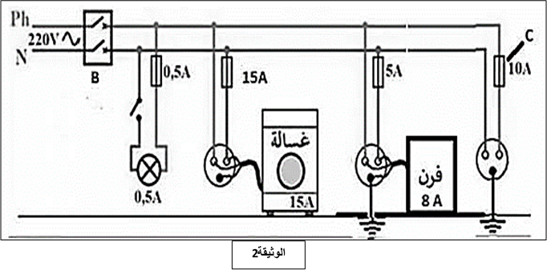

بالتوفيق الصفحة 2من 2

